旅游webApp

用户界面设计报告

文件状态：  [ ] 草稿  [ ] 正式发布  [ ] 正在修改 | 文件标识：
文件状态：  [ ] 草稿  [ ] 正式发布  [ ] 正在修改 | 当前版本： | 1.0
文件状态：  [ ] 草稿  [ ] 正式发布  [ ] 正在修改 | 作 者： | 杨辉
文件状态：  [ ] 草稿  [ ] 正式发布  [ ] 正在修改 | 完成日期： | 2021-09-13

重庆工程学院
Chongqing Institute of Engineering
版 本 历 史

版本/状态 | 作者 | 参与者 | 起止日期 | 备注
1.0 | 杨辉 |  | 2021.09.10-2021.09.13

目录
0. 文档介绍 5
0.1 文档目的 5
0.2 文档范围 5
0.3 读者对象 5
0.4 参考文档 5
0.5 术语与缩写解释 5
1. 用户界面设计规范 5
2. 用户界面视图汇总 6
3. APP界面设计 6
3.1.首页 7
3.2.城市选择页 8
3.3.景点详情页 9
3.4.游记页 10
3.5.个人信息页 11
6. 界面资源设计 12
6.1 图标资源 12
6.2 图象资源 12
6.3 界面组件 12
7. 其他 12

0. 文档介绍

0.1 文档目的
本份是基于vue的旅游webApp用户界面设计报告，主要用于说明系统的用户界面设计规范，用户界面视图汇总，主界面设计等。

0.2 文档范围
用于说明系统的用户界面设计规范，用户界面视图汇总，主界面设计等。

0.3 读者对象
UI工程师和前段开发人员，后端工程师，系统设计人员，项目经理

0.4 参考文档
无

0.5 术语与缩写解释
缩写、术语 | 解 释

1. 用户界面设计规范
遵循“以用户为中心的设计”原则，在此原则下，界面操作的简易程度已经成为不可或缺的一个衡量指标。此外，界面操作的简易主要从以下几个方面衡量：
（1）界面布局合理。
（2）界面一致性。
（3）鼠标与键盘合理对应。
（4）合理的界面大小，高效利用显示器。
（5）人性化的界面交互，让用户使用起来得心应手，做到的良好的人机交互。
（6）界面美观大方。

2. 用户界面视图汇总
视图名称 | 标识符 | 描述用途及其他界面视图之间的关系
首页界面 | Home
城市选择页面 | City
景点/文章详情页面 | Detail
注册登录页面 | Login/Register

APP界面设计

3.1首页
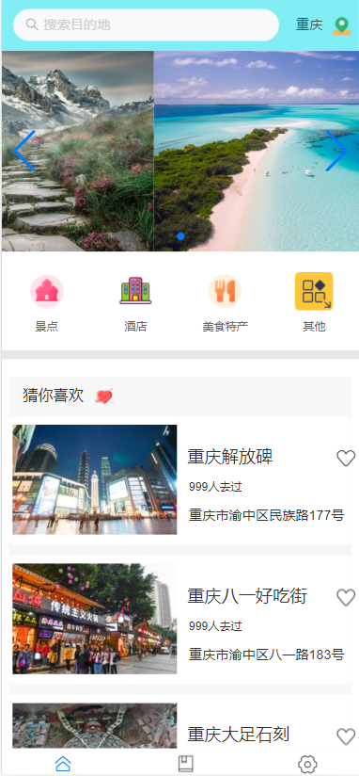

3.2城市选择页
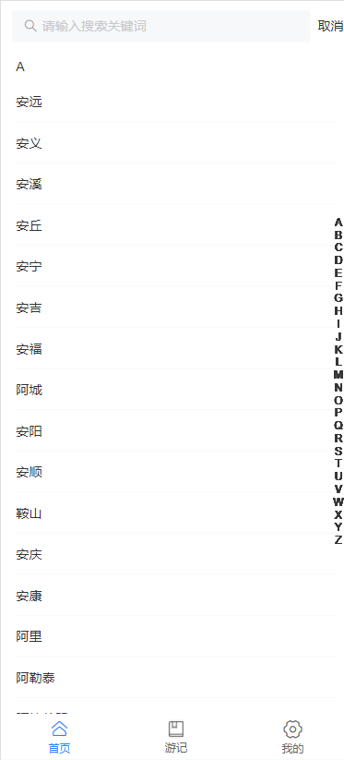

3.3景点详情页
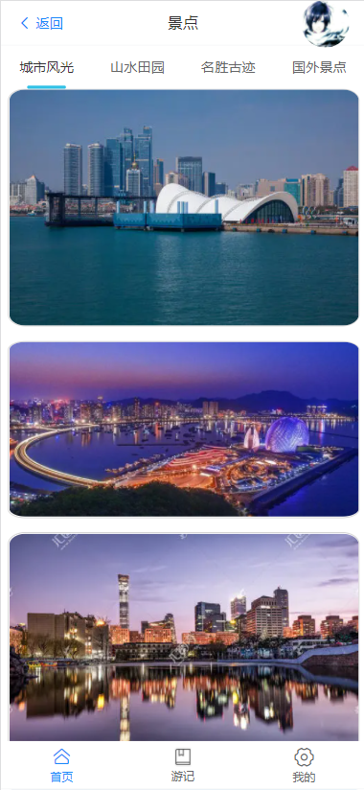

3.4游记页
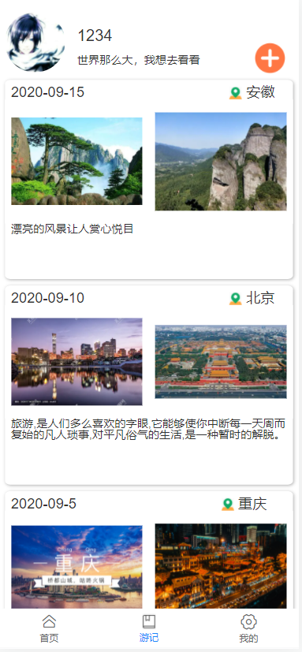

3.5 个人信息页
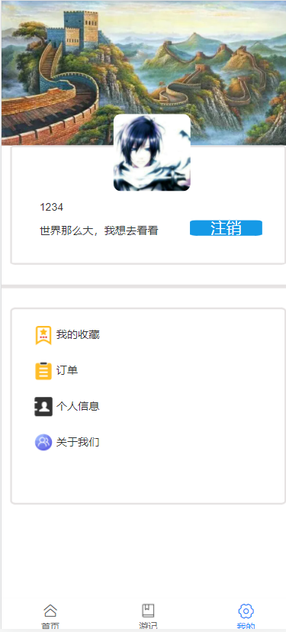

5. 美学设计
无

6. 界面资源设计

6.1 图标资源
无

6.2 图象资源
无

6.3 界面组件
无

7. 其他

